 |  | () | Fiche présentation arbre : Tectona grandis (°)  (°) Nom scientifique. | Sujet à un trafic illégal.  Non invasif.
© Benjamin Lisan
Nom commun, vernaculaire ou commercial : français, malgache : teck. Anglais : teak tree, Bangkok teak.
Synonyme(s) : Jatus grandis, Tectona theka, Theka grandis.

Classification classique | Classification phylogénétique | Caractéristiques
Règne : Plantae | Clade : Angiospermes | Hauteur maximale arbre : 46 m
Sous-règne : Tracheobionta | Clade : Dicotylédones vraies | Hauteur maximale tronc : 30 m
Division : Magnoliophyta | Clade : Astéridées | ∅ adulte à hauteur d’homme (1,3m) : 1,5 m.
Classe : Magnoliopsida | Clade : Lamiidées | Direction croissance branches :
Sous-classe : Asteridae | Ordre : Lamiales | Densité du bois : (en plantation).
Ordre : Lamiales | Famille : Lamiaceae | Densité du bois : ~ de 600 à 800 kg⋅m⁻³
Famille : Verbenaceae | Genre : Tectona | Précipitation annuelle : 600 mm à 3 m ou +.
Genre : Tectona | Espèce : Tectona grandis | Fourchette d’altitudes : 0 à 1000 m.
Nom binominal : Tectona grandis | Groupe : feuillu. | Fourch. de températures : 15 à 41 °C
Durée de vie : | Propagation : semis, rejet. | Pouvoir calorifique : kcal/kg

Caractéristiques (suite)
Forme du houppier et silhouette : Un tronc avec 10 à 20 m sous branches et un houppier arrondi pouvant culminer à 46 m. Source : www.meuble-teck.com/arbre-teck.htm
Aspect & nombre de branches : tiges et branches quadrangulaires.
Type / forme du tronc / fût : Son tronc est droit et cylindrique et peut atteindre un diamètre de 1,5 m pour une hauteur de 27 à 30 m (Source : Wikipedia).
Aspect de l’écorce : L'écorce du tronc a environ 1,3 cm d'épaisseur et est gris ou gris brunâtre (Encyclopædia Britannica).
Système racinaire : ?
Type / forme de la fleur : Les fleurs sont groupées en cyme, blanches, odorantes. Fleurs hermaphrodites plus ou moins zygomorphes. Source : www.meuble-teck.com/arbre-teck.htm
Floraison (période de) : Il fleurit chaque année à partir de l'âge 20 ans.
Fécondation (période de) :
Fructification (période de) :
Type / forme du fruit / gousse / graine : Le fruit est une drupe ronde, charnue _ de 1,7 cm de diamètre _ et comestible, produit en abondance (avec une graine dure en son centre). Les graines peuvent rester en dormance pendant de nombreuses années avant de germer. Bien que les fleurs des arbres sont abondantes, peu de graines sont produites, parce que beaucoup de fleurs sont stériles (Encyclopædia Britannica).
Aspect et type des feuilles : Les feuilles du teck sont opposées, sans stipule et mesurent 30 à 60 cm de longueur. Elles sont larges-elliptiques, veloutées. (Source : Wikipedia).
Les feuilles sont opposées ou parfois verticillées chez les jeunes spécimens, soit environ 0,5 mètre (1,5 pieds) de long et 23 cm (9 pouces) de largeur. Elles ressemblent à celles de la plante de tabac, mais leur consistance est dure et la surface rugueuse. Taille environ 0,5 mètre (1,5 pieds) de long et 23 cm (9 pouces) de largeur (Encyclopædia Britannica).
Au cours de la saison sèche, l'arbre est sans feuille; dans les régions chaudes, les feuilles tombent en Janvier, mais dans les endroits humides, l'arbre reste vert jusqu'à ce qu’en mars. At the end of the dry season, when the first monsoon rains fall, the new foliage emerges. À la fin de la saison sèche, lorsque les premières pluies tombent, un nouveau feuillage émerge. (Encyclopædia Britannica).
Type de sols : Les sites accidentés lui conviennent bien pourvu que le terrain soit bien drainé avec des alluvions profondes et dans un environnement similaire à son environnement naturel. Source : Wikipedia.
Il pousse sur les sols limoneux à argileux, préférant les sols fertiles et profonds avec un bon drainage (B. Cook).
Type d’ensoleillement : ? (le teck vit dans les forêts primaires).
Climat : Il nécessite de 1,20 m à 3,00 m de pluie par an (voire plus) avec une alternance marquée de saisons humides et de saisons sèches. Une saison sèche d’au moins 3 mois est nécessaire pour produire un bois veiné qui est le plus prisé sur le marché.
Capacité de coupe de rajeunissement : ?
Résistance à la mutilation : ? On peut l’élaguer.
Résistance au feu : Il résiste bien aux feux. Mais les feux empêchent la propagation de l'arbre, par ses semis. (Encyclopædia Britannica).
Fragilités et maladies : Différents problèmes liés aux maladies de teck ont ​​été enregistrées dans les pépinières. Les symptômes, les organismes pathogènes et de leur gestion sont les suivants:
A) Brûlure des feuilles : Elle est causée par Rhizoctonia solani.
Symptômes: Les plantes infectées présentent des taches brunes humides grisâtres qui s'agrandissent rapidement et couvrent une grande partie ou la lame entière. Les feuilles flétries montrent souvent des trous dans la partie infectée à la suite de l'excrétion des tissus infectés lors de fortes pluies. Les feuilles infectées se dessèchent et finissent par tomber. La maladie se propage latéralement dans la pépinière à travers le feuillage des plants qui se chevauchent débouchant souvent sur des brûlures de groupes de jeunes plants. Dans chaque cas d'infection sévère, la défoliation est élevée.
Mesures de contrôle: Le retrait immédiat des plants infectés contribue à prévenir la propagation de la maladie. L'application de Dithane M-45 (0,1%) est efficace pour lutter contre la maladie.
B) La rouille des feuilles: Cette maladie est causée par Olivea tectonae.
Symptômes: Les feuilles infectées sont presque collés avec les fructifications jaunâtres, brunes du champignon. La surface supérieure de la feuille présente un aspect gris due à la formation de boules ( ?) (fleeks), qui correspondent à la position de sores sur la surface inférieure. Les feuilles infectées tombent prématurément entraînant un retard de croissance des plantes. La maladie est fréquente dans les pépinières et les jeunes plantations.
Mesures de contrôle: Les plants infectés peuvent être isolés et maintenus en isolement. Les plants gravement infectés et morts peuvent être brûlés loin de la pépinière pour prévenir la propagation de la maladie. La maladie peut être contrôlée en pépinière par l'application de base de soufre fongicide (Sulfax) sur les deux faces des feuilles.
C) Les taches foliaires: Les maladies foliaires sont causées par différents agents pathogènes fongiques et bactériennes sur le teck.
Symptômes: Les symptômes sont de couleur brune, brun grisâtre. Ils se développent près de la pointe et le long de la marge des feuilles. La maladie se propage latéralement dans la pépinière à travers le feuillage des plants qui se chevauchent adjacentes débouchant souvent sur des brûlures groupées de jeunes plants. Dans chaque cas d'infection sévère, la défoliation est élevée.
Mesures de contrôle: Le retrait immédiat des plants infectés contribue à prévenir la propagation de la maladie.
D) L'oïdium: Les membres de la famille Erysiphaceae ont été enregistrées pour provoquer la moisissure du teck. Phyllactinia corylea est enregistrée pour attaquer le teck (Bagchee, 1952). Phyllactinia guttata est également enregistré pour attaquer le teck, provenant d'autres pays. Uncinula tectonae, est largement présente dans les pépinières et les forêts dans Inde centrale et méridionale.
Symptômes: Le champignon forme un revêtement poudré, blanc, sur la face inférieure des feuilles de teck et se développe plus tard des cleistothesia de couleur foncée sur la trame blanche du champignon (Spaulding, 1961). Uncinula tectonae est limitée à la face supérieure des feuilles et les feuilles infectées sont recouvertes d'un mycélium blanc terne et conidies sur des conidiophores. Les conidies sont d'origine atmosphérique qui sont produites en abondance et provoquer une infection frais. Les changements métaboliques dans les feuilles ont lieu et qui conduisent à la dessiccation des feuilles infectées.
Mesures de contrôle: La poussière de soufre était la plus efficace dans la lutte contre l'oïdium poudreux dans les semis, de deux ans, suivis par Baycor, Mortesan et Calixin (Kulkarni et Siddaramaiah, 1979).

Source : PATHOLOGICAL PROBLEMS OF ECONOMICALLY IMPORTANT FOREST TREE SPECIES IN INDIA – AN OVERVIEW, V. MOHAN, Division of Forest Protection, Institute of Forest Genetics and Tree Breeding, coimbatore.
Traduction : Problèmes pathologiques des essences économiquement important en Inde – Un tour d’horizon, V. MOHAN, Division de la protection des forêts, Institut de génétique forestière et l'amélioration des arbres, Coimbatore. source : DISEASES OF TEAK (Tectona grandis), FOREST DISEASE MANAGEMENT, http://agritech.tnau.ac.in/forestry/forest_disease_teak.html
Croissance : Le teck est une espèce d'arbres à croissance lente ou rapide, selon les circonstances (Source : Wikipedia). C’est une espèce à croissance rapide […] à cycle assez court (B. Cook).
Particularités :
Utilisation : Bois : Le teck produit un bois précieux et imputrescible recommandé pour la fabrication des ponts de bateaux, de meubles de jardin. L'ébénisterie apprécie son grain serré et fin. Ses propriétés en font un bois particulièrement apprécié pour la construction navale depuis la fin du XVIIe siècle. Il est utilisé couramment pour la construction de meubles et parquets surtout d'extérieur, d'appareillages industriels, de ponts. Il fait partie des matières propres à la fabrication du didgeridoo. Ses feuilles peuvent être utilisées dans la fabrication de bols, plats, ombrelles, teinture pour tissus, emballage alimentaire. Source : wikipedia.
On l'utilise pour de nombreuses constructions en contact avec l'eau : ponts, ponts de bateau, fenêtres. Il est aussi utilisé comme matériaux de construction tels le parquet, les portes et fenêtres. Enfin, il est extrêmement apprécié pour la production de meubles aussi bien d'extérieur (très résistant) que pour l 'intérieur de style colonial. Source : www.meuble-teck.com/arbre-teck.htm
Son bois est utilisé comme bois de feu, les poteaux de construction, bois de construction, des poutres de constructions lourdes, charpente, menuiserie, parquets, lambris, bardeaux, des ponts, traverses, conteneurs, palettes, caisses, bacs, sculptures, des manches d'outils, ustensiles, jouets, instruments de musique, équipements sportifs, sculptures, tournage, marqueterie, meubles, bois de placage, bateaux, matériel à base de bois, contreplaqué, matières extractibles du bois (huile). Source : www.ctahr.hawaii.edu/forestry/trees/Tabebuia_Tournefortia.html
Le teck est utilisé pour les cadres de la construction navale, de beaux meubles, de portes et fenêtres, des quais, des ponts, des tours de refroidissement, les persiennes parquets, lambris, les wagons et les stores vénitiens. Il est solide, de poids moyen et de dureté moyenne. Les termites mangent l'aubier, mais attaquent rarement le bois de cœur. Il n'est pas, cependant, complètement résistant aux térébrants marins. (Encyclopædia Britannica).
Le bois de T. grandis est classé dans la catégorie d’utilisation II. Il est très apprécié pour les usages extérieurs, spécialement pour les infrastructures en contact avec l’eau, tels que la construction navale, les ponts et les traverses ferroviaires, mais il est surtout recherché pour les constructions et la menuiserie. Un marché important en mobilier de jardin existe pour ce bois. Pour l’intérieur, il est apprécié dans la fabrication de charpentes et de parquets. A l’échelle industrielle, le teck s’emploie en déroulage et plaquage (B. Cook).
Ayant une résistance élevée à la corrosion, supportant bien les agressions chimiques, mieux que le béton ou l’acier courant, le teck est utilisé pour la fabrication de cuves contenant certains produits chimiques. Source : http://btp.foxoo.com/video,tout-sur-bois,nx0906022015581061.html
Rendement / Productivité (bois/fruits…) : de m3/ha/an à 4 ans, pour m3/ha/an à 10 ans ou kg/an.
Composés chimiques : oléorésine naturelle.
Toxicité : « Ses feuilles sont larges et résistantes. Elles produisent, quand elles sont jeunes, une teinture rouge générée par un tapis de poils glanduleux situé sur la face inférieure. En revanche, on ne peut pas s’y étendre, car ces feuilles « démangent ».  Source : plantations villageoises de teck en Côte d-Ivoire, http://bft.cirad.fr/cd/BFT_262_19-30.pdf  b) "Naphotoquinones and anthraquinones were identified in Tectona grandis and may contribute to the protection of the wood". Source: Plant Polyphenols: Synthesis, Properties, Significance, Richard W. Hemingway,Peter E. Laks,Susan J. Branham, Kluwer Academic/Plenum Publishers, 1992, page 936.  Note : présent à l'état naturel chez un certain nombre d'animaux et de plantes, l'anthraquinone est aussi une substance active des produits phytosanitaires (ou produits phytopharmaceutiques, ou pesticides), qui présente un effet répulsif à l'égard des oiseaux. Source : http://fr.wikipedia.org/wiki/Anthraquinone  La naphtoquinone, ou 1,4-naphtoquinone, est une quinone dérivant du naphtalène dont de nombreux dérivés sont pharmacologiquement actifs, étant généralement cytotoxiques et possédant, selon les cas, des effets antibactériens, antimycosiques, antiviraux,  insecticides, anti-inflammatoires et/ou antipyrétiques [c'est-à-dire dont le but est de lutter contre le symptôme de la fièvre]. Source : http://fr.wikipedia.org/wiki/Naphtoquinone  c) "Krogh HK (1962) Contact eczema caused by true teak (Tectona grandis). A follow-up study into the sensitizing effect of various teck extracts. Br J. Ind. Med 21(Jan):65-68"  Source : International Poisonous Plants Checklist: An Evidence-Based Reference, D. Jesse Wagstaff, CRC Press, 2008. https://books.google.fr/books?isbn=1420062530  d) La tisane préparée à partir de ses feuilles serait vermifuge :  « 44. Vers intestinaux  - cueillir 14 feuilles de teck à bouillir et boire la solution filtrée recueillie en raison de 2 verres x 1/jour, matin jusqu’à la guérison. Ce remède concerne tous les vers indistinctement, au-delà des recettes spécifiques à chaque espèce de vers intestinaux ».  Source : Traitements traditionnels de 150 maladies à base des plantes. Expérience de Lokondo, http://www.gfmer.ch/TMCAM/Lokondo_II.htm  e) Le teck contient des composés toxiques comme : Deoxylapachol, Lapachenol, Lapachol (Tecomine) … Source : The Poisoned Weed : Plants Toxic to Skin: Plants Toxic to Skin, Department of Environmental Toxicology University of California-Davis Donald G. Crosby Professor Emeritus, Oxford University Press, 2004, page 110. | Risque de confusion avec : aucun.
Aspect bois /aubier / duramen : Le teck présente un bois aux qualités multiples qui en fait un produit très estimé de l'industrie. La couleur du bois varie de jaune pâle à bronze ou beige rougeâtre au veinage sombre. L'aubier est blanc. C'est un bois mi-dur, qui se travaille facilement. Sa masse volumique est de 600 à 800 kg⋅m⁻³. Les fibres sont droites et rigides au grain serré facile à travailler et d'une finition très lisse. Il contient une oléorésine naturelle qui le rend extrêmement résistant aux agressions climatiques les plus rudes et d'une très grande durée dans le temps. Il existe des poutres de teck âgées de plus de 1 000 ans). Il n'est attaqué ni par les insectes ni, chose exceptionnelle, par les termites. Une caractéristique unique fait que le teck ne provoque pas de corrosion ni d'oxydation du métal à son contact. Le teck est de classe 4 d'après la norme NF EN 335-2. Source : Wikipedia.
L'aubier blanc, le coeur, non séché, ont un parfum agréable et fort aromatique et une belle couleur jaune d'or, qui, au séchage s'assombrit en brun tacheté avec des stries plus foncées. The timber retains its aromatic fragrance to a great age. Le bois conserve son parfum aromatique à un grand âge. Son bois a une longévité extraordinaire. (Encyclopædia Britannica).
Qualité du bois de teck : Malgré une bonne rectitude, les rondins sont parfois noueux. Leur écorce est marron grisâtre. L'aubier, large de 2 à 6 cm, est nettement différencié. Les cernes sont généralement visibles. La texture régulière et les fibres généralement droites. Les fentes sont assez rares mais des fractures transversales sont parfois observées. La masse volumique des grumes à l'état vert peut varier de 600 à près de 1200 kg/m3.
Le bois de teck est considéré comme un bois parfait. De couleur beige-brun, il fonce légèrement à la lumière pour prendre une couleur plus profonde avec des reflets cuivrés. Cette teinte peut être uniforme ou striée irrégulièrement de veines brun-noir. Ce bois contient une oléorésine qui le rend gras au toucher et lui donne son odeur caractéristique de vieux cuivre.
C'est un bois résistant à l'eau, à l'humidité et à de nombreux produits chimiques. Dense, c'est aussi un bois solide, imputrescible et donc durable. Coupé vieux, le teck présente des qualités excellentes de durabilité. Source : www.meuble-teck.com/arbre-teck.htm
Le bois de teck est de couleur gris verdâtre veiné à rouge, relativement tendre et léger, à grain moyen et fil droit assez élastique avec des performances mécaniques moyennes. Sa densité à 2% d’humidité est de 570 kg/m3. Sa stabilité et sa durabilité sont bonnes, avec une excellente résistante contre les insectes et la pourriture. Il se sèche facilement et rapidement et se travaille aisément (B. Cook).
Germination, plantule : Le T. grandis est facile à reproduire en semis. Les graines ont besoin d’un prétraitement de trempage pendant 12h, en ressuyage pendant 12h, un 2ème re-trempage pendant 12h, un 2ème ressuyage pendant 12h et ainsi de suite jusqu’au 7ème trempage. Ce traitement donne un taux de germination de 80 à 80% après environ 60 jours.
Techniques de culture et de pépinières : Les jeunes plantes sont cultivés en pépinière pendant un an avant plantation. Dans l’aire de reboisement, les espaces des plants sont de 2,5 m, ce qui correspond à 1600 pieds par hectare. L’espèce rejette bien des souches et est souvent utilisé en taillis (B. Cook).
Gestion forestière (sylviculture) : Il présente de très bons résultats en culture industrielle. En exploitation commerciale, il est prêt à être coupé dès l'âge de 21 ans mais on attend généralement 80 ans.
Phases de croissance : La première phase de croissance du teck est rapide. à l'âge de 5 ans, il atteint déjà une hauteur de 13 m et son tronc ; un diamètre de 10 cm. Après 20 ans, ces dimensions sont de 20 à 22 m de hauteur pour un diamètre de 10 cm.
Passé ces 20 premières années, l'arbre de teck a une croissance plus lente, qui le demeure jusqu'à 70-80 ans. à cette période, T. grandis présente alors ses qualités optimales avec une hauteur de 45 m et un diamètre maximum de 75 cm. Il pourra ensuite dépasser les 50 m et les 125 cm de diamètre.
Il est important d'élaguer l'arbre lors de ces premières années. Ceci permet d'éviter toute compétition entre l'axe principal et les branches secondaires mais aussi les formations de nœuds qui diminuent alors les qualités du bois de teck. L'arbre de teck est habituellement cerné une année avant d'être abattu et vendu. Cette pratique tue l'arbre, rend le transport et l'abattage plus faciles. Ceci permet de commencer le séchage de la grume, propriété primordiale de la qualité du bois. Source : www.meuble-teck.com/arbre-teck.htm
Le teck est un bel arbre de grande dimension, pouvant atteindre 30 à 40 m de hauteur, avec un fût élancé et cannelé à la base, de diamètre jusqu’à 200 cm. C’est une essence à croissance rapide. La première coupe est à 5 ans, puis 10, 18 et 28 ans et un rendement moyen de 6 à 18 m3/ha/an. Les éclaircies sélectives sont obligatoires et sont faites en fonction de la fertilité du sol (tous les 3 ans pour les jeunes peuplements et tous les 5 ans, à partir de 10 ans). La densité finale avoisine les 400 et 500 individus/ha. La mise en place de pare-feux autour des plantations est importante. Il est conseillé d’effectuer des plantations mélangées de 80% avec d’autres espèces tels que les Palissandres, des Tratamborondreo, des Vologasy et des Hintsy [à Madagascar] (B. Cook).
Tailles atteintes : Dans les plantations birmanes, sur de la bonne terre, des tecks ont atteint une hauteur moyenne de 18 mètres (59 pieds) en 15 ans, avec une circonférence, à hauteur de poitrine, de 0,5 mètre (1,5 pieds). Dans les forêts naturelles du Myanmar et l'Inde, le teck é une circonférence d'environ 2 mètres (6,5 pieds) et un diamètre de 0,6 mètre (2 pieds) n'est jamais inférieur à 100 et souvent plus de 200 ans. Les arbres adultes ne sont généralement pas plus de 46 mètres (150 pieds) de haut (Encyclopædia Britannica).
Où acheter les graines : PU (Prix unitaire) Graines: 25 000 Ariary/kg, Nombre de plants productibles par kg: 630, SNGF (Silo national des graines forestières), Madagascar, http://www.sngf-madagascar.mg/index.php?page=shop.product_details&product_id=38&flypage=flypage.tpl&pop=1&option=com_virtuemart&Itemid=180&lang=fr&vmcchk=1&Itemid=180
Spécialistes : Institute of Forest Genetics and Tree Breeding, PO 1061, RS Puram, Coimbatore 641 002, INDIA, http://ifgtb.icfre.gov.in
Dr.E.VADIVEL, Ph.D, Director, ‘e’ Extension Centre, Directorate of Extension Education, Tamil Nadu Agricultural University, Coimbatore- 641 003, Ph : 0422-6611233 , Fax : 0422-6611433, Email: dee@tnau.ac.in
Dr. J. B. Friday, CTAHR/ University of Hawaï, Cooperative Extension Service, 875 Komohana Street, Hilo, HI 96720, Telephone: (808) 969-8254, Fax: (808) 981-5211, Email: jbfriday@hawaii.edu , http://www.ctahr.hawaii.edu
Aspects économiques et commerciaux : Bois précieux, imputrescible. Il est apte à réduire, dans un délais relativement court, la pression sur les espèces autochtones des catégories d’utilisation I et II.
Son bois est très apprécié et se prête à toutes les utilisations intérieures et extérieures (comparables aux bois nobles), grâce à son esthétique et sa durabilité exceptionnelle.
Le Teck est une espèce ayant une très bonne productivité ligneuse. Ses caractéristiques et son esthétique le prédestinent aux marchés de haut de gamme, tant dans la menuiserie que de l’ébénisterie. Ses débits standardisés se vendraient bien sur le marché international des bois d’œuvres exotique, à condition d’avoir des prix concurrentiels. Malgré sa rareté sur le marché local [à Madagascar], certains professionnels le préfèrent aux bois autochtones de renommés, ce qui montre que ce bois pourrait avoir une très grande part du marché national [à Madagascar], s’il y a une production soutenue (B. Cook).
Origine : originaire d'Inde, de Malaisie, du Laos et de Thaïlande.
Régions d'introduction connues : cultivée dans toutes les zones tropicales et sub-tropicales.
Espèce(s) voisine(s) : Une autre espèce, le teck dahat (Tectona hamiltoniana) est endémique en Birmanie ; il est considéré comme le meilleur, mais est très menacé. Une troisième espèce, Tectona philippinensis, endémique des Philippines est également menacée.
Statut et mesure de conservation : De nos jours, la coupe sauvage est prohibée dans certains pays. Il existe cependant un trafic illégal très intense dans certaines zones (comme la Birmanie frontalières avec la Chine et la Thaïlande etc.).
Depuis le milieu des années 1980, de nombreux pays ont restreint l'abattage du teck, pour en contrôler la déforestation.
Statut IUCN : Score: -5 (OK) (non invasif). Ce » taxon » n'a pas été encore évalué éligible pour la Liste rouge de l'UICN.
Note ethnologique: Son nom vient du malais Thekku ou Tekka (Source : Wikipedia & Encyclopædia Britannica).
Le nom botanique du teck est Tectona grandis Linné f., dont le nom de genre Tectona vient du portugais Teca, lui-même dérivant du mot grec tekton, signifiant " charpentier ". Source : http://www.meuble-teck.com/arbre-teck.htm
Note historique : Les premières plantations sont recensées au VIIe siècle en Indonésie où elles semblent s'imposer à partir du XIVe siècle. Dès le XVIIe siècle, les plantations se multiplient avec succès en Asie. Au début du XXe siècle, des graines d'Inde et de Birmanie traversent les océans pour les plantations d'Afrique et d'Amérique tropicales.
Références bibliographiques :
- Extraits de CIRAD-Forêt, 1997. " Fiche technique :Teck " Bois et Forêts des Tropiques, vol. 224, pp. 39-47, et du mémoire DESS de Marion Lazarovici & Mathieu Schwartzenberg.
- Pour promouvoir les plantations des arbres - fiches techniques, Blaise Cook, Christian Burren, Michel J. Rakotoniaina, US-AID Madagascar.

Pages internet :
- http://www.meuble-teck.com/arbre-teck.htm
- http://fr.wikipedia.org/wiki/Teck
- http://en.wikipedia.org/wiki/Teak
Répartition géographique :  originaire d'Inde, de Malaisie, du Laos et de Thaïlande. Devenue spontanée dans toute l'Asie, elle est à présent cultivée dans toutes les zones tropicales et sub-tropicales (Source Wikipedia). Il a une a une aire de distribution naturelle qui couvre de vastes superficies dans le Sud-est asiatique, principalement en Birmanie et Indonésie (90% du total mondial). Source : www.meuble-teck.com/arbre-teck.htm  A Madagascar, il pousse entre 0 et 900 m d’altitude, dans les zones plutôt sèches de l’ouest de l’île (B. Cook). | 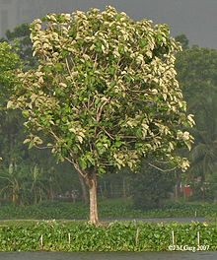  Arbre avec nouvelles feuilles à Kolkata, West Bengal, Inde.

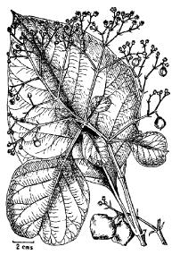 | 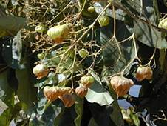  Fruits (Wikipedia). | 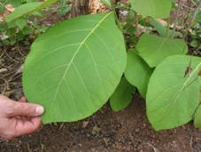  Feuilles.  www.meuble-teck.com/arbre-teck.htm
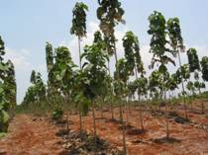  Teck à 5 ans.  www.meuble-teck.com/arbre-teck.htm | 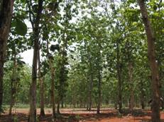  Teck à 15 ans. | 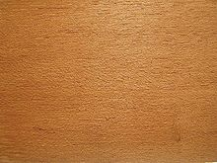  Bois (Wikipedia).
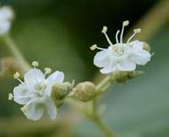  Fleurs à Ananthagiri Hills, dans le Rangareddy district de Andhra Pradesh, Inde (Wikipedia, EN). | 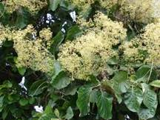  Arbre en floraison. Fleurs, feuilles et fruits, Kihei, Maui, Hawaï, www.hear.org/starr/images/image/?q=070123-3757&o=plants | 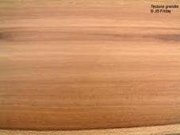  Bois.
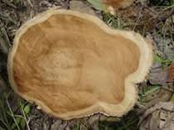  Coupe, http://brasil.acambiode.com/producto_imagen.cfm?id_foto=18613030072653655066576957664566 | 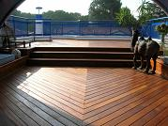  Ponton en teck.  http://howtobuildahouseblog.com/?p=9861 | 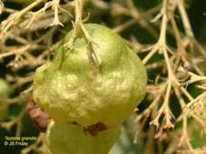  fruits
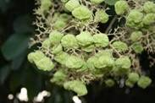  Fruits  http://en.wikipedia.org/wiki/File:Tectona_grandis_MS6388.jpg  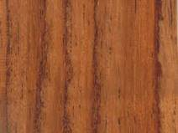  Bois. | 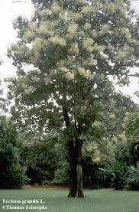  Teck en fleur © Thomas Schoepke.  http://tropical.forumactif.com/t223-teck , http://pharm1.pharmazie.uni-greifswald.de/gallery/gal-verb.htm | 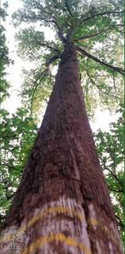  http://ifgtb.icfre.gov.in/forest_genetics_gallery.php?id=1
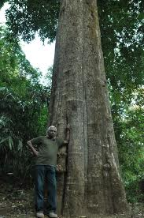  Teck de 500 ans dans la forêt de Kappayam dans la chaîne de l’Edamalayar (Inde).  http://sundayfarmer.wordpress.com/2011/01/25/tallest-teak | 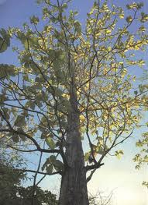  http://www.fao.org/DOCREP/005/AC773E/ac773e14.jpg | 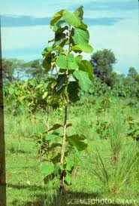  Jeune plant.  HENRY THOMSON/SCIENCE PHOTO LIBRARY  www.sciencephoto.com/media/65743/view
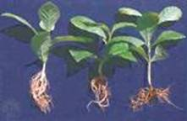  boutures racinées de pousses de taillis de Tectona grandis. www.icfre.org/UserFiles/File/ifgtb/ifgtb-pic/Forest%20genetics/pages/Rooted%20coppice%20shoot%20cuttings%20of%20Tectona%20grandis_jpg.htm | 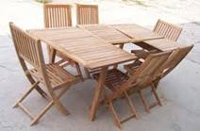  Meubles de jardin.  http://myannuaire-presse.com/files/2011/05/Table-de-jardin-Teck-rectangulaire-Star.jpg | 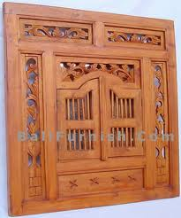  Fenêtre-miroir indonésienne.  www.balifurnish.com/windowsmirror_javafurniture.html
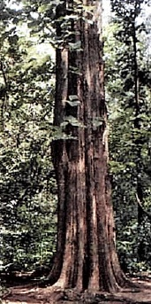  Tronc cannelé à la base (B. Cook) | 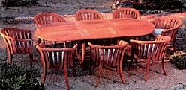  Meubles (B. Cook).  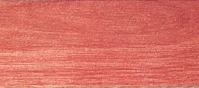  Bois (B. Cook). | 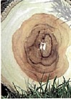  Coupe (B. Cook).  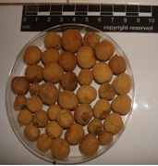  Graines (SNGF, Madagascar).

